Departamento de Ciencias de la Computación (DCCO)

Ingeniería en Tecnologías de la Información

Análisis y Diseño de software NRC 8311

**“SISTEMA DE GESTIÓN DE INVENTARIOS PARA EL EMPRENDIMIENTO BLOZ CELL”**

**Especificación de Casos de Usos**

Versión 2.0

Presentado por: Jurado Junior, Lituma Jonathan, Román Yulliana

Director: Ing. Jenny Ruíz

**CASO DE USO GESTIONAR CATEGORIAS:**

**Actores:**

Administrador

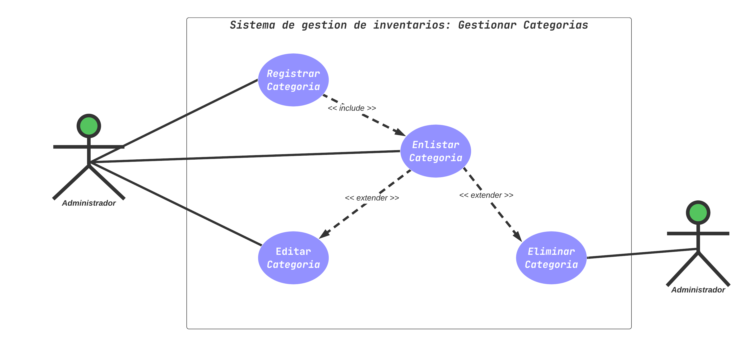

**CASO DE USO GESTIONAR PRODUCTOS:**

**Actores:**

Administrador

